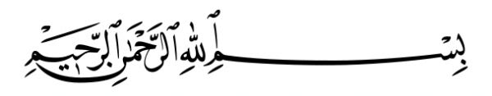
Datum: 10-03-2017

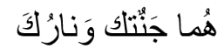
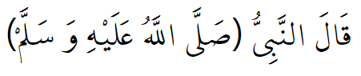
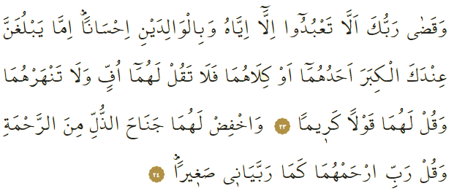

DE RECHTEN VAN OUDERS

Beste broeders!
In de Heilige Qurʾān beveelt Allah het volgende: ‘Jouw Heer heeft voorgeschreven om niemand anders te aanbidden dan Hem en om goedheid te verrichten naar de ouders. Als één van hen of allebei een hoge leeftijd bereiken bij jou, zeg dan nooit “foei” tegen hen, praat niet straffend tegen hen, spreek hen aan met vriendelijke woorden en strek je barmhartige en medelijdende bescheiden vleugel uit naar hen. Gedraag je nederig en medelijdend naar hen en verricht de volgende smeekbede: “O Heer, zoals zij mij hebben opgevoed toen ik klein was, schenk hen zo ook Uw barmhartigheid.”’ In een ḥadīth heeft profeet Muḥammad (vzmh) het volgende gezegd tegen een metgezel (ṣaḥābī) die naar de Profeet kwam en hem vroeg naar de rechten die ouders over hun kinderen hebben: ‘Zij (jouw ouders) zijn jouw Paradijs en Hel.’

Beste gelovigen!
Onze Heer herinnert ons de Hel voor degenen die zich misdragen naar hun ouders, terwijl Hij degenen die zich goed gedragen naar hun ouders prijst. Volgens een overlevering kwam er eens een man naar onze Profeet en vroeg aan hem: ‘Wie is degene tegen wie ik mij het best moet gedragen?’ De Boodschapper zei: ‘Je moeder!’ De man vroeg: ‘En daarna?’ De Profeet zei: ‘Je moeder!’ De man vroeg weer: ‘En wie komt daarna?’ De Profeet zei: ‘Je moeder!’ De man vroeg weer: ‘En wie komt daarna?’ De Profeet zei: ‘Je vader!’

Beste broeders!
Dankzij onze vaders en moeders zijn wij op aarde gekomen. Zij hebben zich enorm veel en met liefde ingespannen om ons op te voeden, zelfs ten koste van hun eigen nachtrusten. We tonen onze geliefde ouders helaas te weinig respect, terwijl ze dat wel verdienen. We geven ze te weinig aandacht en het komt zelfs voor dat ouders in de steek worden gelaten en daardoor in verzorgingstehuizen terechtkomen. Ouders die geen kinderen meer hebben zullen daar misschien wel rust vinden, maar hoe denk je dat ze zich daar voelen terwijl ze zoveel moeite hebben gedaan om hun kinderen op te voeden en dat die kinderen hun ouders in een verzorgingshuis plaatsen? Hoe fout zou dat zijn! Verplaats je eens in die ouders! Vergeet niet dat de jongeren van nu ook ooit vader of moeder worden en ook ooit oud zullen worden.

Als wij zo’n fout hebben gemaakt, moeten we Allah gelijk om vergiffenis vragen en onze fout corrigeren. We moeten onze ouders aandacht geven, voor hen opkomen en hen goed verzorgen. Indien ze al overleden zijn, moeten we ze genadevol gedenken. Iemand vroeg eens aan de Profeet: ‘O Boodschapper van Allah, zijn er dingen waar ik mijn ouders een plezier mee kan doen indien zij overleden zijn?’ De Profeet antwoordde: ‘Ja, je kunt du’ā voor hen verrichten en wensen dat hun zondes vergeven worden; je kunt hun laatste wil uitvoeren; je kunt hun familieleden beschermen en hen aandacht geven; en je kunt hun vrienden trakteren.’

Beste gelovigen!
Onze ouders hebben enorm veel rechten over ons. We moeten dus goed voor hen zorgen. Laten we onze ouders geen pijn doen! En tot slot; laten we het volgende nooit vergeten: het kwetsen van onze ouders, is gelijk aan het kwetsen van Allah.

Vertaling: drs. Ahmed Bulut
Islamitische Stichting Nederland

Al-Isrāʾ, 17: 23,24.
Ibn Māja, al-Adab, vol. 2, ḥadīth nr. 1208.
Al-Nawawi, Riyāḍ al-Ṣāliḥīn, ḥadīth nr. 318.
Al-Nawawi, Riyāḍ al-Ṣāliḥīn, ḥadīth nr. 34.

